|  |  |  |
| --- | --- | --- |
| **Adı:** | **Yazilidayim.net** | **Tarih:….../….../......**  **ALDIĞI NOT:** |
| **Soyadı:** | **7. SINIF FEN BİLİMLERİ DERSİ** |
| **No:** | **1. DÖNEM 2. YAZILI HAZIRLIK** |

**A)** **Aşağıdaki ifadelerden doğru olanların başına (D), yanlış olanların başına (Y) yazınız. (10 Puan)**

1. (……) Uzay sondası insansız hava aracıdır.

2. (……) Gök cisimlerini gözlemek için kullanılan alete mikroskop adı verilir.

3. (……) Yıldızlar bulutsu (nebula) adı verilen bölgelerde oluşur.

4. (……) İlk defa hücre kavramından bahseden bilim adamı Robert Hooke’ tur.

5. (……) Mitoz bölünme çok hücreli canlılarda görülmez.

6. (……) Mayoz bölünme geçiren bir hücre, tekrar mayoz bölünme geçiremez.

7. (……) Ağırlık bir kuvvettir ve dinamometre ile ölçülür.

8. (……) Fiziksel anlamda yapılan iş, cisme uygulanan kuvvete ve cismin aldığı yola bağlıdır.

9. (……) Bilim adamları atomu mikroskopta gözlemleyerek, atomun yapısındaki temel parçacıkları belirlemişlerdir.

10. (……) Dünyanın yörüngesinde dönen, görevini tamamlamış yapay uydular uzay kirliliğine neden

olur.

**B) Aşağıdaki cümlelerde boş bırakılan noktalı yerlere, tablodaki kelimelerden uygun** **olanını yazınız. (20 Puan)**

**Uzay – Mitoz Bölünme – Teleskop – Evren – Mayoz Bölünme – Hücre**

**Atom- Ağırlık – Kuvvet - Molekül**

* [Canlılık özelliği gösteren en küçük yapı birimine ………………………………… adı verilir.](http://www.egitimhane.com)
* [………………………………… kütleye etki eden yerçekimi kuvveti olarak adlandırılır.](http://www.egitimhane.com)
* [………………………………… geçiren hücrelerde kromozom sayısı sabit kalır.](http://www.egitimhane.com)
* [Aynı veya farklı cins atomların bir araya gelmesi ile ………………………………… oluşur.](http://www.egitimhane.com)
* [………………………… dinamometre ile ölçülür.](http://www.egitimhane.com)
* [Maddenin en küçük yapıtaşına ………………………………… denir.](http://www.egitimhane.com)
* [………………………………… üreme ana hücrelerinde gerçekleşir.](http://www.egitimhane.com)
* [Dünya dışında kalan gök cisimleri ve boşluğa ………………………………… denir.](http://www.egitimhane.com)
* [Dünya, gezegenler, yıldızlar, bulutsular, kuyruklu yıldızlar, galaksiler ve diğer bütün gök cisimlerini içinde bulunduran sonsuz boşluğa ………………………………… denir.](http://www.egitimhane.com)
* [Gökyüzündeki gök cisimlerini, yakınlaştırak incelemeye yarayan araçlara ………………………………… denir.](http://www.egitimhane.com)

**C) Aşağıdaki görselden yararlanarak mitoz ve mayoz bölünme ile ilgili soruları cevaplandırın. (10 Puan)**

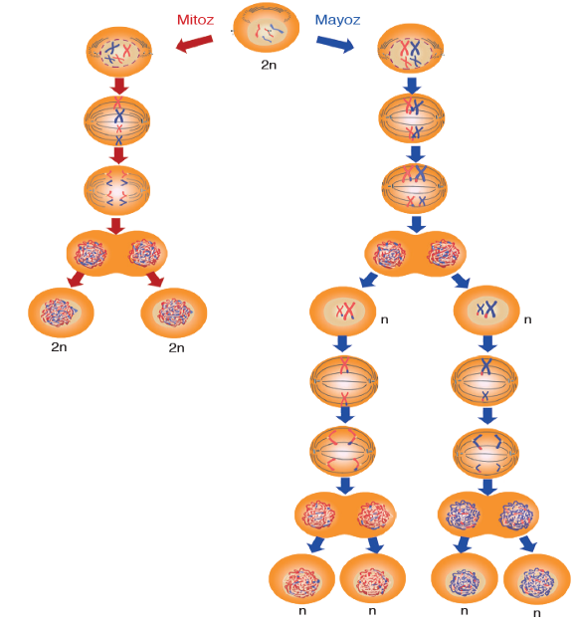

**1) Mitoz bölünmenin canlılar için önemi nedir?**

…………………………………………………………………………………………………..

**2) 46 kromozoma sahip bir sperm ana**

**hücresi mayoz bölünme geçirdiğinde,**

**oluşan sperm hücrelerinin kromozom**

**sayısı nasıl değişir?**

…………………………………………………………………………………………………..

**3) Mayoz bölünme sonucunda kalıtsal çeşitliliğe neden olan olaylar hangileridir?**

…………………………………………………………………………………………………….

**4) Art arda 4 kez mitoz bölünme geçiren bir hücreden kaç yeni hücre oluşur?**

……………………………………………………………………………………………………..

**5) Mitoz ve mayoz bölünme öncesinde hangi olayla kalıtım malzemesi iki katına çıkar?**

……………………………………………………………………………………………………………………

**D) Aşağıdaki görselden yararlanarak enerji çeşitleri ile ilgili soruları cevaplandırın. (10 Puan)** 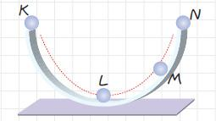

**[1) Cisimlerin sahip olduğu potansiyel enerji nelere bağlıdır?](http://www.egitimhane.com)**

[………………………………………………………………………………………………………..](http://www.egitimhane.com)

**[2) Cisimlerin sahip olduğu kinetik (hareket) enerji nelere bağlıdır?](http://www.egitimhane.com)**

[………………………………………………………………………………………………………….](http://www.egitimhane.com)

**[3) Topun farklı konumlarda sahip olduğu potansiyel enerjileri büyükten küçüğe doğru sıralayın.](http://www.egitimhane.com)**

[………………………………………………………………………………………………………….](http://www.egitimhane.com)

**[4) Topun farklı konumlarda sahip olduğu](http://www.egitimhane.com)**

**[kinetik (hareket) enerjilerini büyükten](http://www.egitimhane.com)**

**[küçüğe doğru sıralayın.](http://www.egitimhane.com)**

[…………………………………………………………………………………………………………](http://www.egitimhane.com)

**[5) Topun farklı konumlarda sahip olduğu mekanik enerjileri küçükten büyüğe doğru sıralayın.](http://www.egitimhane.com)**

[…………………………………………………………………………………………………………](http://www.egitimhane.com)

**[E) Aşağıdaki çoktan seçmeli soruları cevaplayınız.](http://www.egitimhane.com)**

**[Doğru Cevabı İşaretleyiniz. (50 puan)](http://www.egitimhane.com)**

**1) Aşağıdaki yapay uydulardan hangisi haberleşme amacıyla üretilmiştir?**

**A)** TÜRKSAT 4A **B)** BİLSAT  **C)** GÖKTÜRK 1 **D)** RASAT

**2) Aşağıdakilerden hangisi teleskop çeşitlerine örnek olarak verilemez?**

**A)** Aynalı Teleskop **B)** Mercekli Teleskop **C)** Radyo Teleskop **D)** Silindirik Teleskop

**3) Aşağıdaki şıklardan hangisinde evren,uzay ve güneş arasındaki ilişki doğru gösterilmiştir?**

**B)**

**A)**

Güneş

Uzay

Evren

Güneş

Evren

Uzay

ggcghMbbvhvbhbhbhmbhmn öcvbhgl.klkjyhgjh

**C)**

Uzay

Evren

Güneş

**D)**  dşlkoş **4) Aşağıdaki venn şemasındanumaralandırılmış kısımlara sırasıyla hangi organeller gelebilir?**

Uzay

Güneş

Evren

**Hayvan Hücresi Bitki Hücresi**

[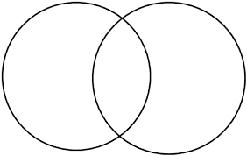](http://www.egitimhane.com)

**1. 2. 3.**

**A)** 1. Kloroplast - 2. Mitokondri - 3. Lizozom

**B)** 1. Sentrozom - 2. Ribozom - 3. Kloroplast

**C)** 1. Koful - 2. Ribozom - 3. Golgi Cisimciği

**D)** 1. Mitokondri –2. Kloroplast -3. Hücre Duvarı

|  |  |  |
| --- | --- | --- |
|  | **KÜTLE** | **AĞIRLIK** |
| **A)** | Değişmeyen madde miktarıdır. | Cisme etki eden yerçekimi kuvvetidir. |
| **B)** | Birimi “kg” veya “g” dır. | Birimi Newton’dur. |
| **C)** | Dinamometre ile ölçülür. | Eşit kollu terazi ile ölçülür. |
| **D)** | Her yerde aynıdır. | Cismin bulunduğu yere göre değeri değişebilir. |

**5) Aşağıdaki tabloda yanlış bilgi verilen şıkkı işaretleyin.**

**6) Aşağıdaki şıklardan hangisinde cisim hem potansiyel enerjiye hem de kinetik enerjiye sahiptir?**

**A)** Ağaçta Dalda Duran Sincap **B)** Havada Uçan Kartal

**C)** Köpekten Kaçan Tavşan **D)** Yerde Sürünen Yılan

**7) Aşağıdaki görsellerden hangisinde fiziksel anlamda iş yapılmaktadır?**

**Kitap Okumak Merdiven Çıkmak**

[](http://www.egitimhane.com) 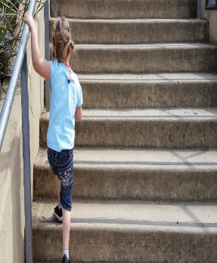

**Halteri Havada Tutmak**

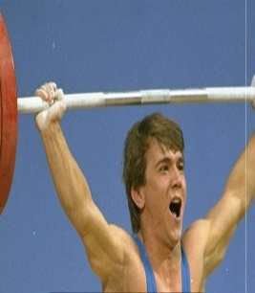 **A)** Yalnız 1 **B)** Yalnız 2 **C)** 1 ve 2 **D)** 1 , 2 ve 3

**8) Atomun yapısını oluşturan parçacıklar ve sahip oldukları yükler hangi şıkta doğru verilmiştir?**

**A)** Proton (-) **B)** Proton (yüksüz)

Elektron (+) Elektron (-)

Nötron (yüksüz) Nötron (+)

**C)** Proton (+) **D)** Proton (+)

Elektron (-) Elektron (yüksüz)

Nötron (yüksüz) Nötron (-)

**9)Atomun yapısını üzümlü keke benzeterek; kekin içindeki üzümleri (-) yükler, geri kalan kısmını da (+) yükler olarak tanımlayan bilim adamı kimdir ?**



**A)** John Dalton **B)** J.J. Thomson

**C)** Ernest Rutherford **D)** Niels Bohr

**10) Aşağıdakilerden hangisi farklı cins atomlardan oluşmuş moleküllerdir?**

**1 2**

[](http://www.egitimhane.com) 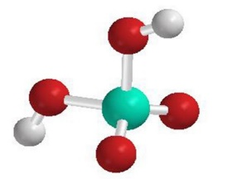

**3 4**

[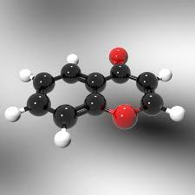](http://www.egitimhane.com) 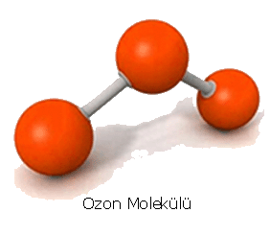

**A)** 1 ve 3 **B)** 2 ve 3 **C)** 2 ve 4 **D)** 1 ve 4

**Yazilidayim.net**